KYLÄSUUNNITELMA

Kylän logo (lisää klikkaamalla kuvaketta)

Sisällys
ALKUSANAT 3
PUHEENJOHTAJAN TERVEISET 3
YHTEYSTIEDOT JA TIEDOTUSKANAVAT 4
SIJAINTI 4
TIEDOTTAMINEN 5
HISTORIA 6
NYKYTILA 7
VAKITUISET ASUKKAAT JA MÖKKILÄISET 7
PALVELUT 7
JÄRJESTÖT JA YHDISTYKSET 7
SWOT-ANALYYSI 8
TEEMA, TAVOITTEET JA TOIMENPITEET 9
TEEMA 9
TAVOITE 9
TOIMENPITEET 9

ALKUSANAT
Pudasjärven kylät ovat tehneet tällä yhtenäisellä pohjalla kolmivuotiset suunnitelmat, jotka päivitetään kolmen vuoden välein tai tarvittaessa useamminkin. Kyläsuunnitelma on rakennettu niin, että kylät voivat täyttää ne osat, mitä näkevät tärkeäksi. Suunnitelmaa voi myös täydentää pala palalta.
Tiedotusvastaava huolehtii valmiin kyläsuunnitelman sekä siihen päivitetyt tiedot kaupungin nettisivulle kaupungin antaman ohjeistuksen mukaisesti.
Kyläsuunnitelman lisäksi kylät tekevät erilliset kyläturvallisuussuunnitelmat, joita päivitetään vuosittain.

Puheenjohtajan terveiset

Terveisin,
puheenjohtajan nimi
Yhdistyksen nimi

YHTEYSTIEDOT JA TIEDOTUSKANAVAT
Alla olevien yhteystietojen osalta jokainen henkilö antaa itse luvan julkaista omat tietonsa tässä asiakirjassa tai kieltää niiden julkaisemisen.
Lisäksi yhdistys päättää itse, julkaistaanko tätä osiota yhdistyksen omalla tiedotuskanavalla.
Huom! Kaupungin nettisivulla nimitietoja ei julkaista
Kyläyhdistyksen puheenjohtaja (nimi, puh, sähköposti)
Sihteeri
Rahastonhoitaja
Tiedotusvastaava

Kylän sijainti
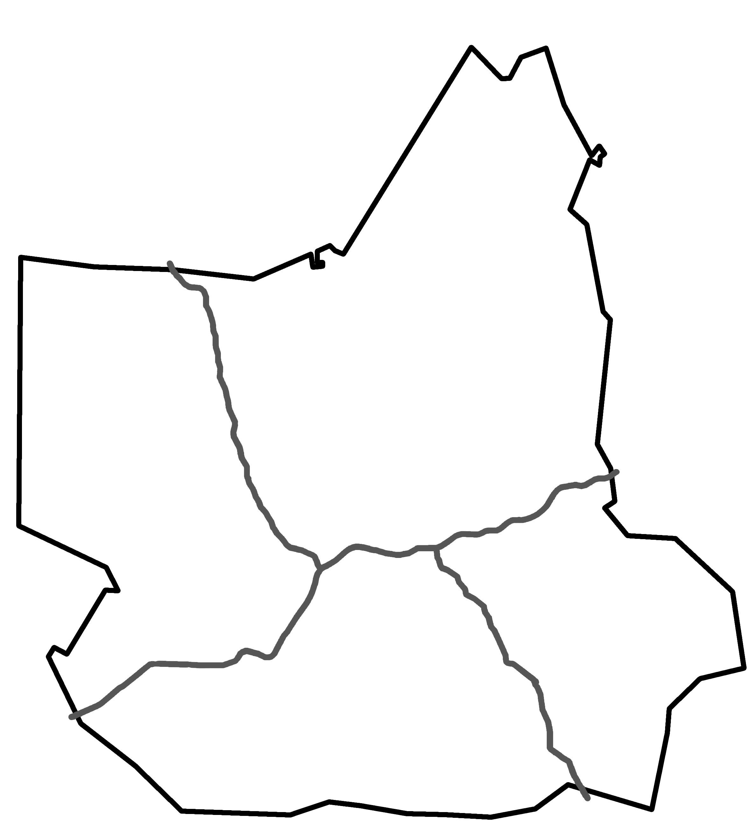
Kylätalon yhteystiedot (Kylätalon nimi, tarkka osoite, koordinaatit)
Merkitse kylä tähän karttaan

TIEDOTTAMINEN
Kyläsuunnitelman tekoon ovat osallistuneet:
Kyläsuunnitelma on hyväksytty kyläyhdistyksen kokouksessa pvm ja pykälä
Kyläsuunnitelma on julkaistu pvm ja paikka/tapahtuma (esim. kyläjuhla).
Kyläsuunnitelma on kaikkien nähtävillä www.pudasjarvi.fi.
Kyläyhdistyksen tiedotuskanavat ja ylläpitäjien yhteystiedot:
Pudasjärven kaupungin tapahtumakalenteri
Facebook, ryhmän nimi ja ylläpitäjän nimi ja puh.
Instagram #vainhyviasyita #pudasjarvi #pudistuki
TikTok, ylläpitäjän nimi ja puh.
Twitter, ylläpitäjän nimi ja puh.
LinkedIn, ylläpitäjän nimi ja puh.
SnapChat, ylläpitäjän nimi ja puh.
Paikallislehdet, ylläpitäjän nimi ja puh.
WhatsApp, ryhmän nimi ja ylläpitäjän nimi ja puh.
Signal, ryhmän nimi ja ylläpitäjän nimi ja puh.
Muut, mitä?

Tiedotamme tapahtumista www.pudasjarvi.fi/tapahtumat
Kyläsuunnitelmaa päivitetään viimeistään vuonna 20 tai aiemmin, jos se nähdään tarpeelliseksi.

HISTORIA
”Ymmärtääksesi nykyisyyttä sinun täytyy tuntea menneisyys”
Kylän historia koottuna – Miksi kylämme on tänään sellainen kuin se on?

NYKYTILA

Vakituiset asukkaat ja mökkiläiset
Kylän asukkaiden lukumäärä ja ikärakenne. Mökkien ja arvio mökkiläisten määrästä.

Palvelut
Kylällä toimivat palvelujen tuottajat (mm. yritykset, yksityiset palvelujen tuottajat, maataloustuottajat, konemiehet) yhteystietoineen ja mitä kukin tekee. Tässä huomioidaan sekä vakituiset asukkaat että mökkiläiset. Nämä tiedot on hyvä viedä myös kyläyhdistyksen omiin tiedotuskanaviin (esim. facebook tai omat nettisivut).

Järjestöt ja yhdistykset
Kylällä toimivat järjestöt ja yhdistykset yhteystietoineen ja mitä kukin yhdistys tekee.

SWOT-analyysi

VAHVUUDET | HEIKKOUDET
MAHDOLLISUUDET | UHAT

TEEMA, TAVOITTEET JA TOIMENPITEET
Kylän tulevaisuus koostuu kahdesta tapahtumaketjusta. Ensimmäisen tapahtumaketjun onnistuminen ja ylipäätään sen olemassaolo voi vaikuttaa positiivisesti toiseen tapahtumaketjuun, jossa päätetään kylien avustuksista, palveluista ja asemasta kuntakentässä.
- Mitä syntyy kyläläisten toiminnan tuloksena?
- Mitä syntyy kunnan päätösten tuloksena?

Teema
Teema-osioon voidaan määritellä se, millainen kylän halutaan olevan kyläsuunnitelman toteutumisen loppuun mennessä. Teeman toteutumiseen vaikuttavat konkreettiset tavoitteet sekä toimenpiteet. Mitä kylä haluaa olla kolmen vuoden kuluttua? Esimerkiksi turvallinen kotikylä, viihtyisä kotikylä tai palveleva kotikylä.

Tavoite
Yhteinen päämäärä vuosille 2023-2025:

Toimenpiteet
Mitä toimenpiteitä meidän pitää tehdä vuositasolla tavoitteiden saavuttamiseksi?

Miten rahoitamme toimintamme, jotta saavutamme tavoitteet?

